7 KWIETNIA
TEMAT: CZY ZŁOTO SZCZĘŚCIE CZYNI? ROZWAŻANIA O BOHATERZE
OPOWIEŚCI WIGILIJNEJ I ROLI PIENIĄDZA W ŻYCIU CZŁOWIEKA.
Charakterystyka Scrooge’a
- Wyszukuj w tekście fragmenty zawierające opis wyglądu głównego bohatera, wskazują cechy,
o których świadczy wygląd Scrooge’a, Scharakteryzuj bohatera Opowieści wigilijnej ( podaj przymiotniki, rzeczowniki, krótkie zdania pojedyncze).

Pieniądze szczęścia nie dają?
- Napiszcie, co było ważne dla Ebenezera Scrooge’a, jak wyglądała jego hierarchia wartości.
- Zapisz związki frazeologiczne ze słowem pieniądze, wyrazy bliskoznaczne i przysłowia. 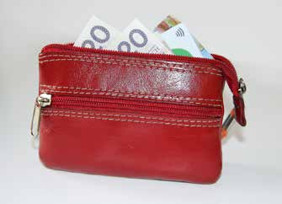
Przysłowia:
Związki frazeologiczne:
Wyrazy bliskoznaczne:

- Zastanów się, dlaczego Scroog nie potrafił dostrzec piękna świata, a cieszyli się nim inni?
- Dokonaj pisemnie podsumowania charakterystyki głównego bohatera. Przedstaw własną ocenę postaci.

